**Documento de Negocio**

**Proyecto SGATC**

**Sistema Gestor de Almacenes para tiendas Cencosud**

**Versión 1.2**

**Historial de Revisiones**

| **Fecha** | **Versión** | **Descripción** | **Autor** |
| --- | --- | --- | --- |
| 04/04/2025 | 1.0 | Versión preliminar como una propuesta de desarrollo. | Grupo 2 |
| 10/04/2025 | 1.1 | Versión preliminar como una propuesta de desarrollo. | Grupo 2 |
| 17/04/2025 | 1.2 | Versión preliminar como una propuesta de desarrollo. | Grupo 2 |
|  |  |  |  |
|  |  |  |  |
|  |  |  |  |
|  |  |  |  |

**Tabla de Contenidos**

1. **Introduccion**

Proposito

Definiciones, siglas y abreviaturas

Referencias

1. **Proceso 1**

Ficha de Proceso

Diagrama del Proceso

Descripcion de Activvidades

1. **Proceso 2**

Ficha de Proceso

Diagrama del Proceso

Descripcion de Activvidades

1. **Proceso 3**

Ficha de Proceso

Diagrama del Proceso

Descripcion de Activvidades

**Documento de Negocio**

1. **Introducción**

Este documento presenta el Plan de Desarrollo de Software elaborado como parte de nuestra propuesta para el desarrollo del proyecto SGATC de la asignatura Gestión de la Configuración de Software. El objetivo principal del sistema es la correcta gestión en los almacenes de las tiendas Cencosud, específicamente los supermercados. En este contexto, el presente documento busca proporcionar una visión general del enfoque propuesto para el desarrollo del proyecto.

La planificación del proyecto contempla la combinación de los enfoques de dos metodologías. Para las primeras etapas del proyecto, emplearemos la metodología Waterfall (cascada), la cual nos permitirá definir los requisitos, el alcance y la planificación del sistema. Posteriormente, para el desarrollo e implementación del sistema, adoptaremos la metodología Scrum, la cual facilitará una entrega incremental de funcionalidades, nos promoverá la colaboración continua y permitirá una mejor adaptación frente a cambios o nuevos requerimientos.

* 1. **Propósito**

El propósito de este documento es establecer los lineamientos necesarios para el desarrollo y la aprobación del proyecto. Asimismo, servirá como base para la toma de decisiones estratégicas, estableciendo los objetivos que se esperan alcanzar, los problemas que se busca resolver, y los puntos clave que se deben considerar para la implementación del sistema.

Los usuarios del Plan de Desarrollo del Software son:

* El jefe del proyecto, quien lo utiliza para organizar la agenda, planificar los recursos necesarios y dar seguimiento al avance del proyecto.
* Los miembros del equipo de desarrollo, quienes lo usan para entender las tareas que deben realizar, en qué plazos deben hacerlo y cómo sus actividades se relacionan con otras.
  1. **Descripción de Negocio**

En el contexto de los supermercados los almacenes se encargan de recibir, almacenar, controlar y distribuir una gran variedad de productos. Este proceso incluye el registro y control de entradas y salidas de mercancía, el seguimiento de los niveles de stock y la coordinación con proveedores, con el fin de garantizar un reabastecimiento oportuno. Además, los almacenes deben supervisar la rotación de productos y facilitar la redistribución de mercancía cuando se detectan excedentes o faltantes en tienda. La gestión de estos procesos involucra a varios actores quienes deben coordinar acciones, tomar decisiones y asegurar el cumplimiento de los objetivos operativos.

* 1. **Actores del Negocio**
* **Jefe de almacén:** Responsable de supervisar las operaciones en almacén y se encarga de coordinar con otras áreas y con los proveedores.
* **Personal de almacén:** Realizan las tareas operativas como recepción de productos, almacenamiento físico, preparación de pedidos y actualización del inventario.
* **Supervisor de tienda:** Coordina con el jefe de almacén para asegurar que la tienda cuente con el stock necesario reportando necesidades de reabastecimiento.
* **Proveedores:** Entregan los productos al almacén, ya sea de manera periódica o por pedidos.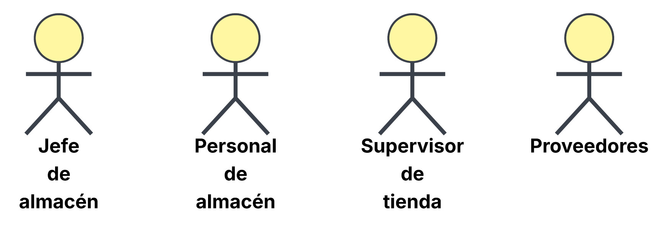

1. **Proceso 1: Recepción de productos**
   1. **Ficha de Proceso**

| **Número o código**  **de proceso** | PROC-001 | **Proceso** | Recepción de productos |
| --- | --- | --- | --- |
|  |  | **Responsable** | Jefe de almacén |
| **Objetivo / Propósito** | Asegurar que los productos entregados por los proveedores coincidan con lo solicitado y se registren correctamente para ser posteriormente almacenados. |  |  |
| **Frecuencia** | Este proceso se debe realizar diariamente o cuando haya una entrega programada de productos. |  |  |

| **Identificador** | **Actividad** | **Datos de Entrada** | **Datos de Salida** |
| --- | --- | --- | --- |
| 1 | Entrega de productos al almacén | Orden de compra, productos transportados | Confirmación de productos esperados |
| 2 | Verificación de productos | Guía de remisión, productos entregados. | Resultado de la revisión, observaciones |
| 3 | Registro de recepción en el sistema | Resultado de la revisión, productos verificados | Registro de productos añadidos al stock del sistema. |
| 4 | Validación de la recepción | Registro de recepción, resultado de la revisión | Confirmación oficial de recepción |

* 1. **Diagrama del Proceso**

* 1. **Descripción de Actividades**

| **ID** | **Actividad** | **Descripción** | **Rol** | **Tipo** |
| --- | --- | --- | --- | --- |
| R1 | Entrega de productos al almacén | El proveedor se presenta en el almacén con la mercancía programada para entrega. | Proveedor | Manual |
| R2 | Verificación de productos | El personal de almacén revisa las condiciones generales del producto recibido. | Personal de almacén | Manual |
| R3 | Registro de recepción en el sistema | Se ingresan los datos de la recepción al sistema y se actualiza el inventario. | Personal de almacén | Técnica |
| R4 | Validación de la recepción | El jefe de almacén revisa y aprueba formalmente la recepción. | Jefe de almacén | Gestión |

1. **Proceso 2: Almacenamiento y organización de productos**
   1. **Ficha de Proceso**

| **Número o código**  **de proceso** | PROC-002 | **Proceso** | Almacenamiento y organización de productos |
| --- | --- | --- | --- |
|  |  | **Responsable** | Jefe de almacén |
| **Objetivo / Propósito** | Ubicar correctamente los productos en el almacén según sus características, asegurando un acceso eficiente y su adecuada conservación. |  |  |
| **Frecuencia** | Este proceso se debe realizar inmediatamente después del proceso de recepción de productos. |  |  |

| **Identificador** | **Actividad** | **Datos de Entrada** | **Datos de Salida** |
| --- | --- | --- | --- |
| 1 | Planificación de ubicación de productos | Cantidad de productos recibidos, espacios disponibles, reglas de almacenamiento | Plan de ubicación de productos |
| 2 | Traslado de productos al área asignada | Productos listos para almacenamiento, plan de ubicación | Productos ubicados en zona correspondiente |
| 3 | Registro del almacenamiento en el sistema | Datos de los productos almacenados | Actualización del inventario con ubicación asignada |
| 4 | Verificación de las condiciones de almacenamiento | Plan de ubicación, reporte del sistema | Informe de conformidad |

* 1. **Diagrama del Proceso**

* 1. **Descripción de Actividades**

| **ID** | **Actividad** | **Descripción** | **Rol** | **Tipo** |
| --- | --- | --- | --- | --- |
| R1 | Planificación de ubicación de productos | Evaluar el tipo de producto y definir su ubicación según sus condiciones de almacenamiento. | Jefe de almacén | Gestión |
| R2 | Traslado de productos al área asignada | Transportar los productos desde la zona de recepción hacia el área determinada. | Personal de almacén | Manual |
| R3 | Registro del almacenamiento en el sistema | Actualizar el sistema para reflejar la ubicación y estado de cada producto almacenado. | Personal de almacén | Técnica |
| R4 | Verificación de las condiciones de almacenamiento | Realiza inspecciones para asegurar que los productos estén correctamente organizados y en óptimas condiciones. | Jefe de almacén | Gestión |

1. **Proceso 2: Monitoreo de stock**
   1. **Ficha de Proceso**

| **Número o código**  **de proceso** | PROC-002 | **Proceso** | Monitoreo de stock |
| --- | --- | --- | --- |
|  |  | **Responsable** | Jefe de Producto |
| **Objetivo / Propósito** | Supervisar en tiempo real los niveles de stock en almacén para evitar desabastecimiento o exceso de productos. |  |  |
| **Frecuencia** | Este proceso se debe realizar de forma diaria o de forma programada según sea necesario. |  |  |

| **Identificador** | **Actividad** | **Datos de Entrada** | **Datos de Salida** |
| --- | --- | --- | --- |
| 1 | Consultar niveles de stock | Inventario actual en sistema | Reportes del stock |
| 2 | Detectar productos con stock bajo | Límites mínimos definidos | Lista de productos con stock bajo |
| 3 | Actualizar registros | Lista de entradas/salidas de productos recientes | Inventario actualizado |

* 1. **Diagrama del Proceso**

* 1. **Descripción de Actividades**

| **ID** | **Actividad** | **Descripción** | **Rol** | **Tipo** |
| --- | --- | --- | --- | --- |
| R1 | Consultar niveles de stock | Acceder a la interfaz de inventario donde se encuentran los datos actualizados. | Encargado de almacén | Manual |
| R2 | Detectar productos con stock bajo | Verificar los productos por debajo del nivel mínimo establecido. | Jefe de producto | Manual |
| R3 | Actualizar registros | Redactar los requisitos detectados, tanto funcionales como no funcionales | Jefe de producto | Documentación |